ОТЧЕТ ПО НИРС
студента группы ИВТ-41-22 Иванова В.С.

№ п/п | Наименование работы, ее вид | Форма работы | Выходные данные | Объем  в п.л. или с. | Соавторы
1 | 2 | 3 | 4 | 5 | 6
а) научные труды
 | Алгоритм Флёри | печатная | Информатика и вычислительная техника: сб. науч. тр. / Чуваш. гос. ун-т им. И.Н. Ульянова. Чебоксары, 2023. С. 217-220. | 4 с. | Филимонова А.В., Смирнова Т.Н.
 | Телеграм-бот для бронирования мест в коворкинге | печатная | Информатика и вычислительная техника: сб. науч. тр. / Чуваш. гос. ун-т им. И.Н. Ульянова. Чебоксары, 2024. С. 165-170. | 6 с. | Кожевников К.Ю., Ярдыков Э.Е.,  Первова Н.В.
 | Разработка базы данных для управления коворкингом | печатная | Информатика и вычислительная техника: сб. науч. тр. / Чуваш. гос. ун-т им. И.Н. Ульянова. Чебоксары, 2024. С. 204-208. | 5 с. | Кожевников К.Ю., Ярдыков Э.Е.,  Первов С.Г.
 | Веб-приложение для бронирования мест в коворкинге | печатная | Информатика и вычислительная техника: сб. науч. тр. / Чуваш. гос. ун-т им. И.Н. Ульянова. Чебоксары, 2024. С. 467-473. | 7 с. | Кожевников К.Ю., Ярдыков Э.Е.,  Первов С.Г.
 | Веб-приложение для включения специальных возможностей windows при работе со стандартной аппаратурой | печатная | Информатика и вычислительная техника: сб. науч. тр. в 2 ч. / Чуваш. Гос. ун-т им. И.Н. Ульянова. Чебоксары, 2025. С. 181-184. | 4 с. | Иванова А. А., Андреева А.А.
 | Еб-приложение для бронирования мест в коворкинге | печатная | Информатика и вычислительная техника: сб. науч. тр. в 2 ч. / Чуваш. гос. ун-т им. И.Н. Ульянова. Чебоксары, 2025. С. 184-188. | 5 с. | Кожевников К.Ю., Ярдыков Э.Е.,  Первова Н.В.
 | Архитектура веб-приложения для бронирования мест в коворкинге | печатная | Информатика и вычислительная техника: сб. науч. тр. в 2 ч./ Чуваш. гос. ун-т им. И.Н. Ульянова. Чебоксары, 2025. С. 231-234. | 4 с. | Кожевников К.Ю., Ярдыков Э.Е.,  Первова Н.В.
 | Генерация карт с использованием wfc | печатная | Информатика и вычислительная техника: сб. науч. тр. в 2 ч./ Чуваш. гос. ун-т им. И.Н. Ульянова. Чебоксары, 2025. С. 103-105. | 3 с. | Паршиков И.Н.,  Васильев Н.С.
 | Интерфейс взаимодействия с телеграм-ботом для бронирования мест в коворкинге | печатная | Информатика и вычислительная техника: сб. науч. тр. в 2 ч./ Чуваш. гос. ун-т им. И.Н. Ульянова. Чебоксары, 2025. С. 271-275. | 5 с. | Кожевников К.Ю., Ярдыков Э.Е.,  Первова Н.В.
 | Сервис для поиска уязвимостей в библиотеках языков программирования высокого уровня | сдано в  печать | Информатика и вычислительная техника: сб. науч. тр. / Чуваш. гос. ун-т им. И.Н. Ульянова. Чебоксары, 2026. | 5 с. | Ковалев С.В.
б) авторские свидетельства, дипломы, патенты, лицензии, информационные карты, алгоритмы, проекты

Приложение.

Копия сертификата ФИЭБ-2026.

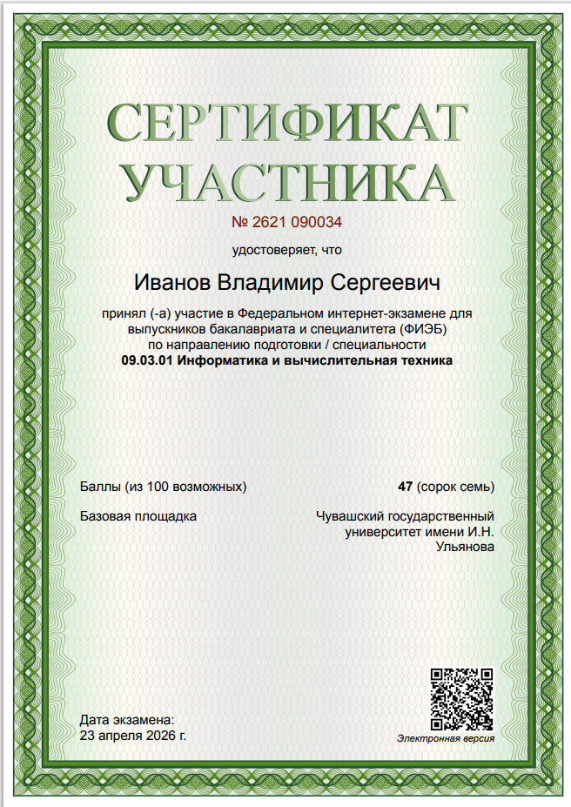

Диплом победителя конкурса грантов, 2024 г.

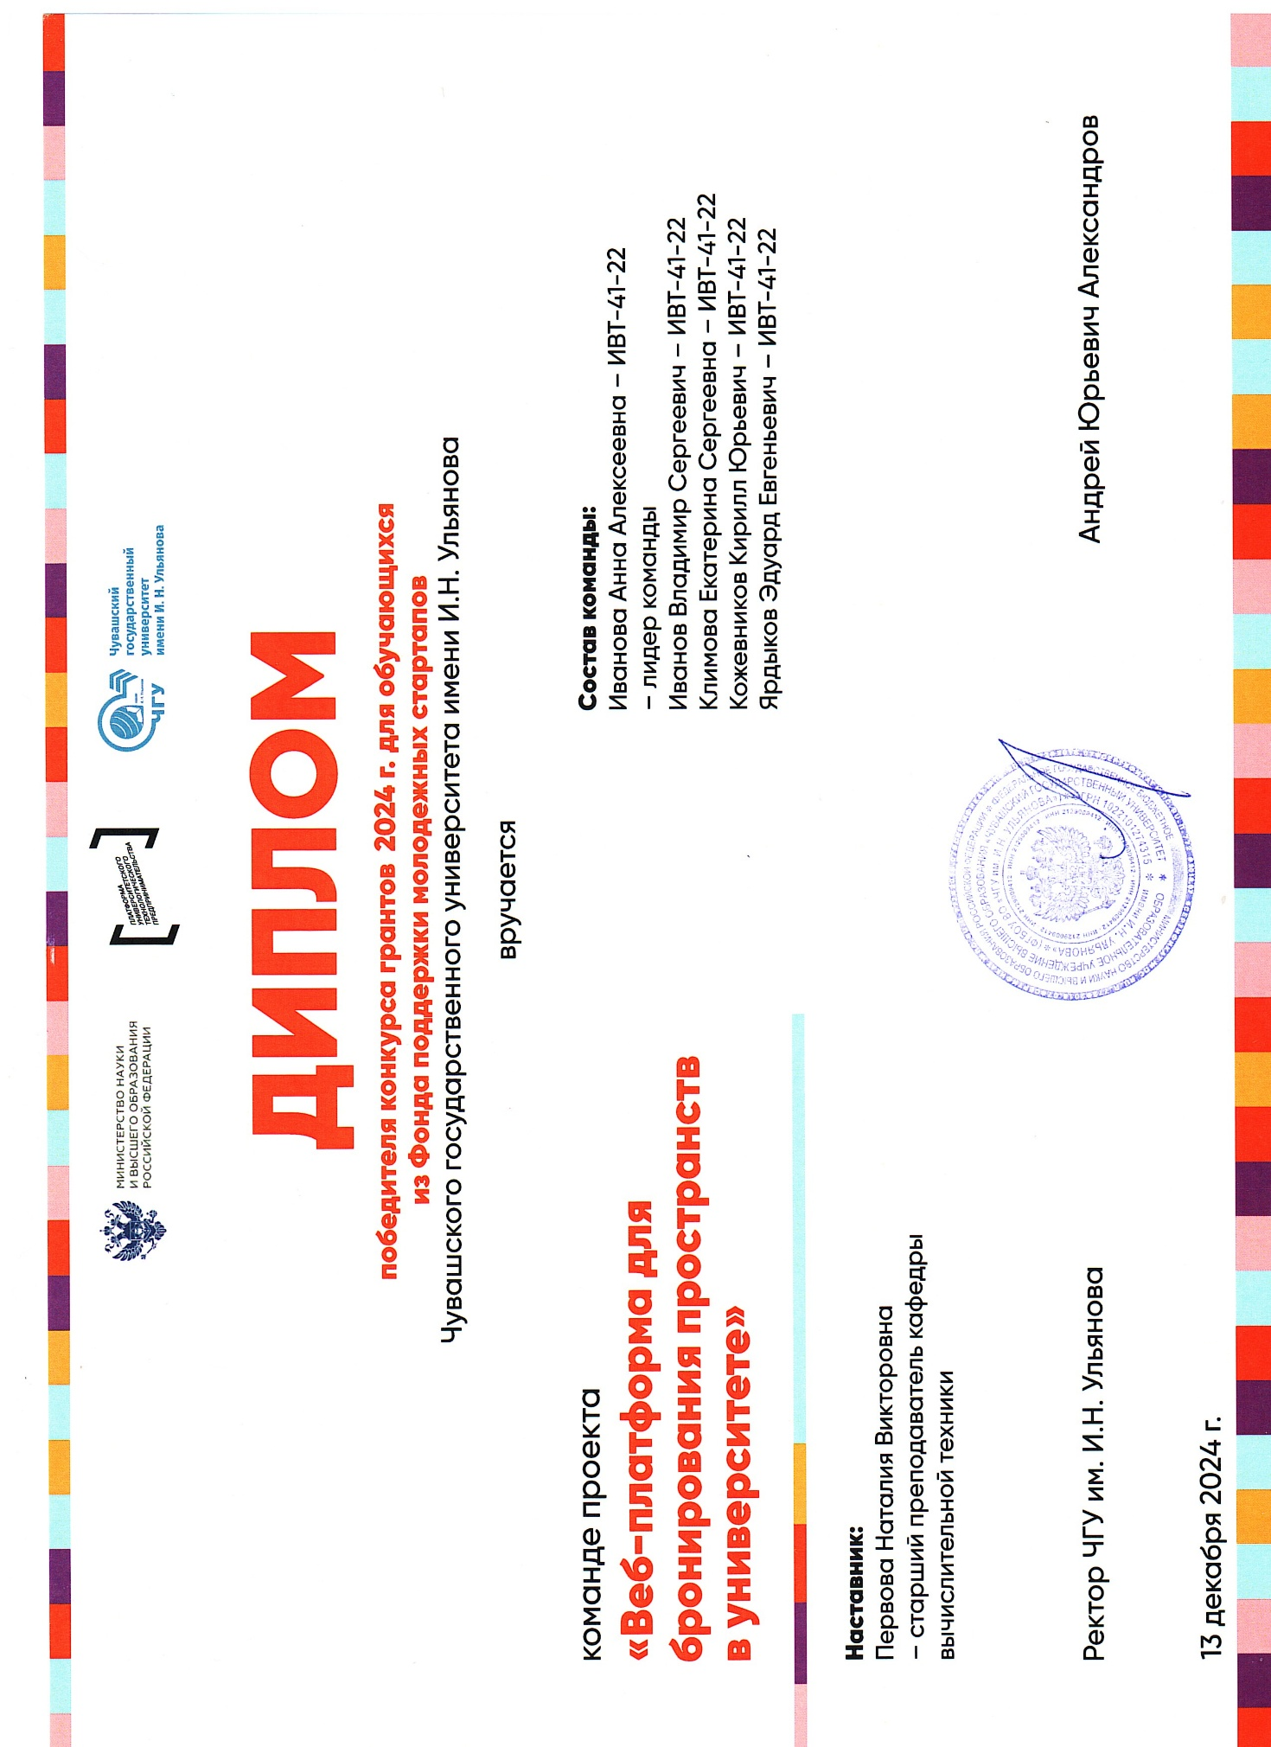

Диплом победителя конкурса грантов, 2025 г.

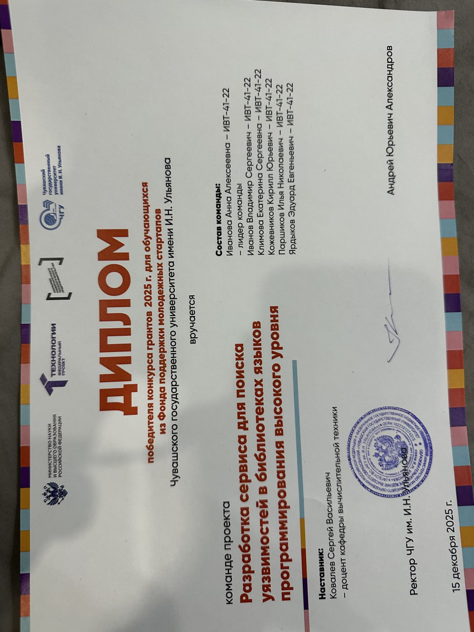

Диплом 2 степени международной научной студенческой конференции

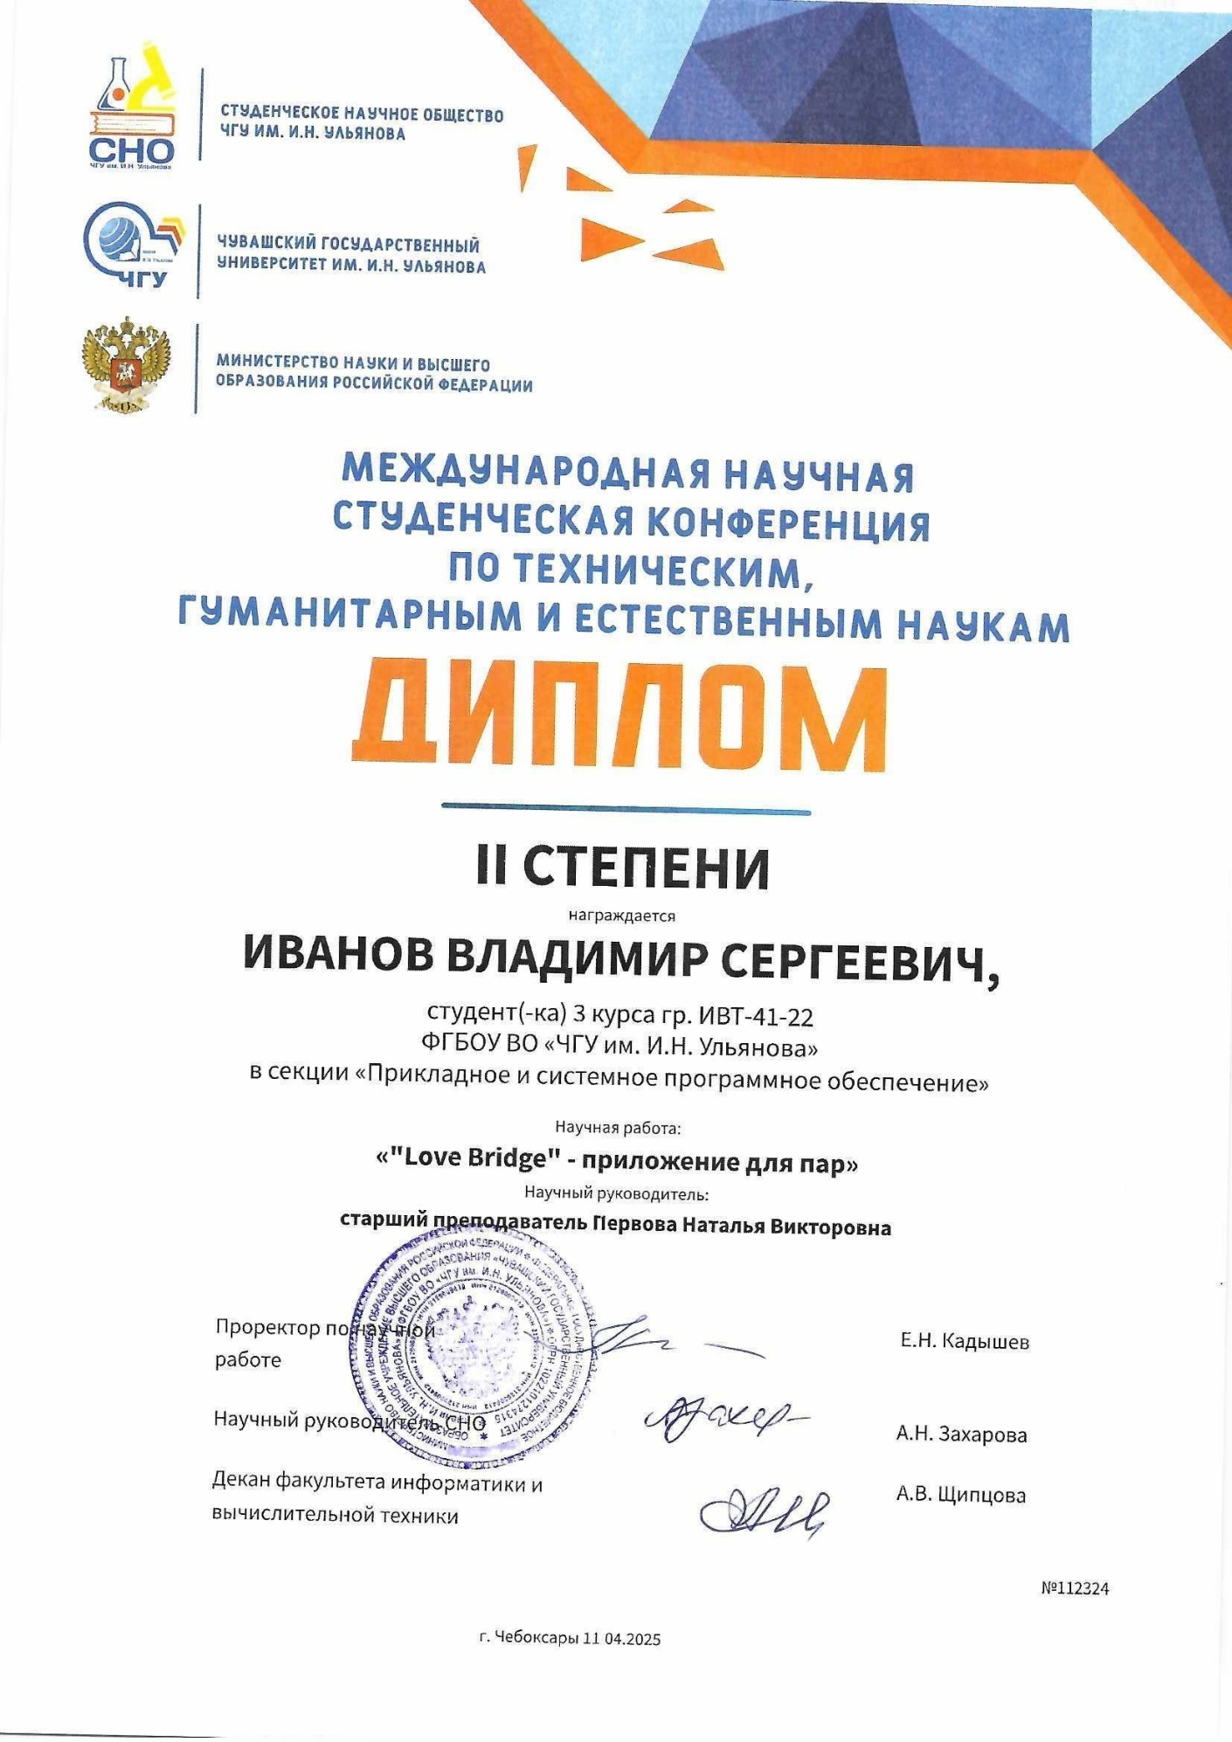

Студент В.С. Иванов

Научный руководитель С.В. Ковалев

